LANCIER-AFTEN PÅ FREDERIKSBORG GYMNASIUM
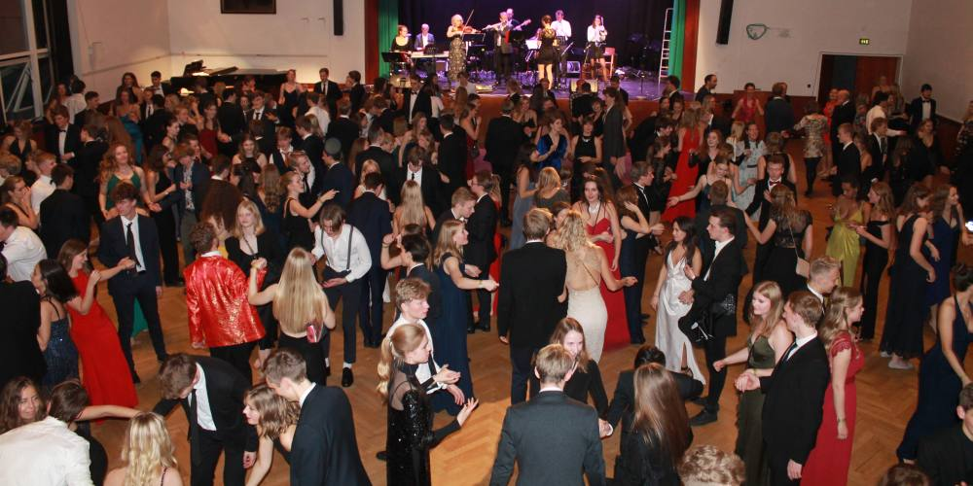
Kan du huske Lancierfesterne?
Kunne du tænke dig at se, om du stadig kan huske turene?

Så har du chancen nu!

Skolens forening for gamle elever – Frederiksborgensersamfundet – inviterer tirsdag d. 2/4 til Lancieraften på gymnasiet. Vi starter kl 19.30 med instruktion i Sønderborg dobbeltkvadrille og Lancier. Efter en lille forfriskning er der så indmarch og dans.
Prisen for arrangementet er 25 kr.
Tilmelding senest d. 27/3 til frederiksborggensersamfundet@gmail.com

